SINAV CEVAP KÂĞIDI
Öğrenci tarafından imzalanmayan sınav kâğıdı geçersiz sayılır.
 | T.C. YOZGAT BOZOK ÜNİVERSİTESİ  Mühendislik-Mimarlık Fakültesi | Adı ve Soyadı
 |  | No ve İmza

Dersin Adı : NESNEYE DAYALI PROGRAMLAMA | Soru | 1(50p) | 2(25p) | 2(25p) | Toplam
Kod No : Tarih : 03.01.2023 | NOT
SORU 1: (TOPLAM 50 PUAN)
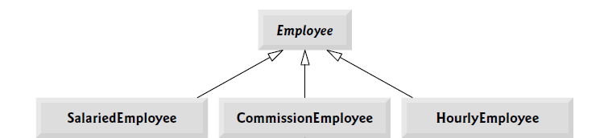
Employee hiyerarşisi yukarıda verilmiştir.
Abstract bir sınıf olan Employee sınıfı yukarıda verilen şekilde görüldüğü gibi bir hiyerarşi oluşturur. Her bir çalışan ister maaşlı (salariedemployee), ister komisyonlu(comissionemployee), isterse saatlik çalışan olsun (hourlyemployee), adı (name), soyadı(surname) ve sosyal güvenlik numarası(scn) olmalıdır. Yani bu alanlar (field) Employee sınıfı içinde tanımlanmalıdır. Employee sınıfı Earnings (Kazanc için) ve ToString() metotları barındırmaktadır. Çalışanın adı, soyadı ve sosyal güvenlik numarası yapıcı ile alınmalıdır. Bu bilgiler istenildiğinde salt okunur propertyler kullanılarak görülmelidir. Ayrıca Çalışanların kazançlarının kendi sınıflarına göre hesaplanmasını zorunlu kılacak bir abstract metot Earning() olmalıdır. Her bir türetilen sınıf kendine göre bu Earning() metodunu kendine göre hesaplamalıdır. ToString() metodu ise Çalışanın adı, soyadı ve sosyal güvenlik numarasını görüntülemek için kullanılmalıdır. Ancak türetilen sınıflarda bu metot aşağıda verilen şekilde görüldüğü üzere diğer alanların görüntülenmesini sağlamak için kullanılmalıdır.
Aşağıda görüldüğü üzere Salaried employee sınıfı Employee sınıfından türemektedir. Employee sınıfına ek olarak kurucusunda weeklysalary değerini (haftalık maaş tutulması için) yapıcısında almalıdır. Earning metodu çalışanın yapıcı ile girilen haftalık maaş değerini return etmelidir. Bu sınıf içindeki ToString() metodunun bildirmesi gereken değerler aşağıda görülmektedir.
HourlyEmployee (saatlik ücretle çalışanların alacağı ücretlerin tespiti için oluşturulan sınıf) bu sınıf Employee sınıfına ek olarak kurucu içinde wage (ucret) ve hours(haftalık toplam çalışma süresi için) değişkenlerini almalı Wage property si wage değişkeninin negatif olmamasını garantiye almalıdır. Ayrıca Hours property si kullanılarak hours değerinin 0 ile 168 arasında olması sağlanmalıdır.(haftalık çalışma saati için) Earning metodu şekilde görüldüğü gibi 40 saatten az ve çok olmak üzere iki türlü hesap yapmalıdır. Eğer bu değerler arasında veri girişi yapılmamış ise argumentoutofrange exception fırlatmalıdır. ToStringMetodu ise aşağıda belirtilen değişkenler hakkında bilgileri içermelidir.
CommissionEmployee Sınıfı görüldüğü üzere Employee sınıfından türemekte olup yapıcısı içerisinde Employee sınıfında istenenlere ek olarak satış miktarı ve komisyon oranı değişkenlerinin tutulması için commissionRate ve grossSales değerlerini almalıdır. Earnings() metodu bu iki değerin çarpımını döndürmelidir. ToString metodu ise aşağıda belirtilen değerler hakkında bilgi vermelidir.

Son olarak bütün bu sınıfların türediği IPayable isimli bir interface tanımlayın bu interface içerisinde tanımlanan decimal GetPaymentAmount() imzasına sahip bir metot bulunmakta başka bir field veya metot yer almamaktadır. Sınıflar içerisinde dilediğiniz gibi bu metodu uygulayın.
Toplam 4 sınıf yazılmalı her bir sınıf 12.5 puan değerindedir.
Employee sınıfının doğru bir şekilde yazılmasına dikkat ediniz, gördüğünüz üzere bu sınıfın hatalı yazılması durumunda tüm alt sınıflar bundan etkilendiği için düşük puan almanıza neden olacaktır.
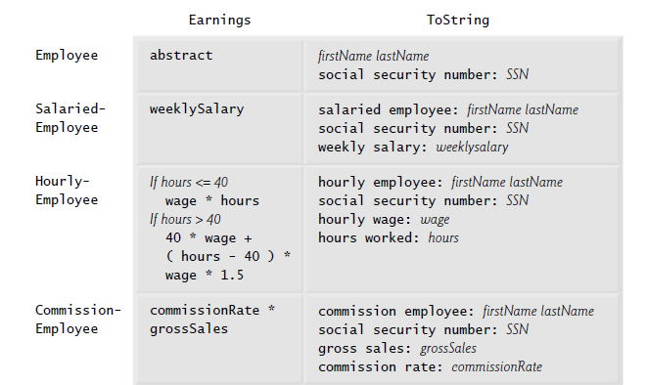

Soru 2 (Her bir şık 3 puan toplam 25 puandır)
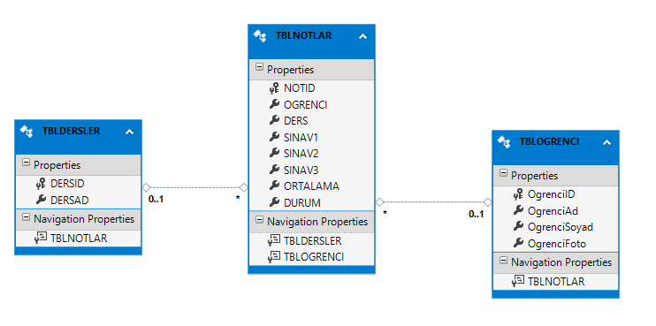
Yukarıda verilen tablo db first kullanılarak import edilmiştir. context nesnesi olarak db değişkeni kullanılmaktadır. Buna göre
- Var sorgu= Db.tblogrenci içinde yer alan öğrenci adlarından 3 tanesini getiren linqtosql ifadesini yazınız.

- Var sorgu = Secilen isimli int bir değişken içinde tutulan ogrenci id sine ait değerleri getiren linqtosql ifadesini anonim tipler kullanarak yazınız.

- Var sorgu = Lambda ifadeler kullarak adı a ile biten öğrencileri getiren sorguyu yazınız.

- Var sorgu = tblogrenci içindeki toplam öğrenci sayısını getiren sorguyu yazınız.

- Tblnotlar tablosundaki en yüksek sınav1 notunu getiren sorguyu yazınız.

- En yüksek sınav1 notu olan öğrencinin adını, soyadını, öğrenciid sini ve sinav1 notunu getiren sorguyu anonim tip kullanarak yazınız.

- Var sorgu = Üç tabloyu join ile birleştirip bu tablolardaki öğrenci a, derskodu, ogrencisoyadı, ders adı ve sınav1 notunu getiren kodu yazınız.

- Var sorgu = adı kemal olan öğrencilerin ad ve soyadlarını getiren sorguyu anonim tipler kullanarak yazınız.

Test Soruları 25 soru 25 puan olup 4 yanlış bir doğruyu götürmektedir.
S1. Aşağıdaki işlerden hangisi Çöp Toplayıcı tarafından YAPILMAZ?
1.Bellek sızıntılarını önleme.
2.Başvurulmayan nesneler tarafından işgal edilen belleğin boşaltılması.
3.Kapatılmamış veritabanı koleksiyonlarını kapatma.
4.Kapatılmamış dosyaların kapatılması.
a. 3,4 b. 1,2, 4 c. 1,2 d. 1,2,4 e. 3,4
S2. Aşağıdakilerden hangisi .NET tür hiyerarşisinin köküdür?
A. System.Parent
B. Sistem.Type
C. System.Base
D. System.Object
E. System.Root
S3. Aşağıdaki kod çıktısı nedir
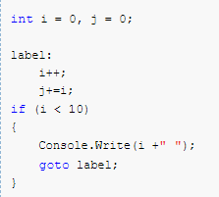

- 0 ile 8 arası sayıları basar
- 1 ile 9 arası sayıları basar
- 2 ile 8 arası sayıları basar
- 2 ile 9 arası sayıları basar
- Compile error verir

S4 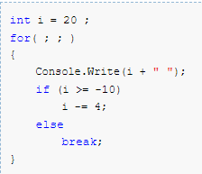 kodunun çıktısı aşağıdakilerden hangisidir.
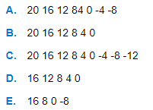
S5 Aşağıda verilen kod bölümünün çıktısı nedir
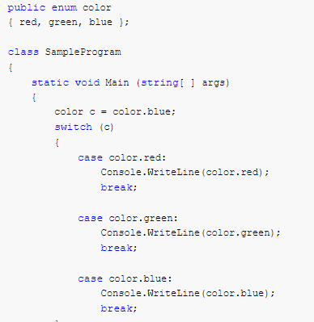
a.red b. Blue c. 0 d.1 e. 2

S6. Aşağıdakilerden hangisi while döngüsünden çıkarır.
1.exit while 2. Continue 3. Exit statement 4. Break 5.goto
a.1 ve 3 b. 2.4 c. 3.5 d. 4 ve 5 e. Hiçbiri
S7. Aşağıdaki kod çıktısı hangi sayıları üretir nedir
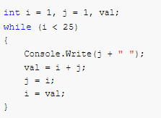
- Tek b. Fibonacci c. Çift d. Asal e. Hiçbiri
S8. Aşağıdaki kod çıktısı nedir 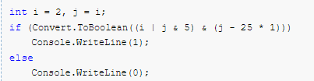
- 0 b. 1 c. Compile error d. Run time error

S9. Aşağıdaki kodun diğer bir yazımı hangisidir
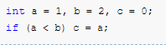
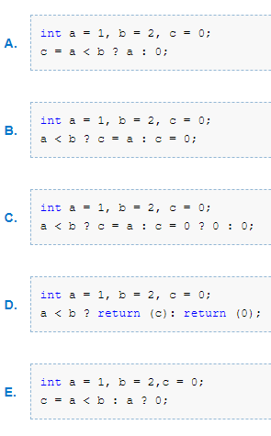
S10. Aşağıdaki kod çıktısı nedir
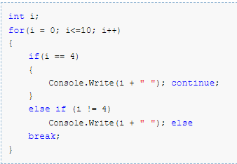
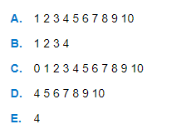
S11. Aşağıdaki kod çıktısı nedir
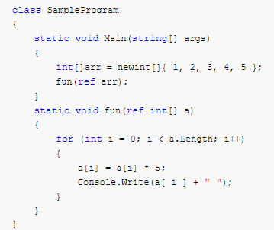
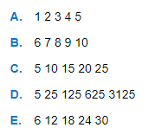
S12 Aşağıdaki ifadelerden hangisi doğrudur?

- C#, bir işlevin varsayılan değerlere sahip bağımsız değişkenlere sahip olmasına izin verir.
- C#, bir işlevin (fonksiyon) değişken sayıda bağımsız değişkene sahip olmasına izin verir.
- Yöntem tanımında dönüş değeri türünün atlanması bir istisnaya neden olur.
- Yöntemin gövdesinde bir yöntem parametresinin yeniden tanımlanması bir istisnaya neden olur.
- değişken sayıda bağımsız değişken içeren bir fonksiyon için params kullanılır.
- 1,3,5 b. 3,4,5 c. 4,5 d. 2,5 e. Hiçbiri

S13. Bir fonksiyon en fazla kaç değer dönderebilir
- Kaç parametre aldığına göre değişir
- Herhangi bir sayıda
- Kaç tane ref parametresi aldığına göre değişir
- 0
- 1

S14 Aşağıdaki kod çıktısı nedir 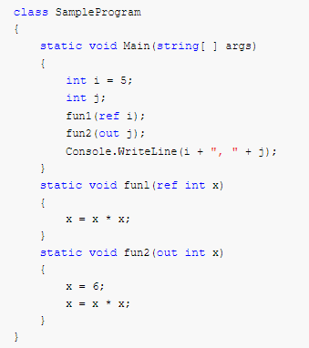
a.5,6 b. 25,36 c.5,36 d.25,0 e.5,0

S15. Aşağıda verilen sample sınıfı için şıklardan hangisi doğru bir şekilde nesne üretir. 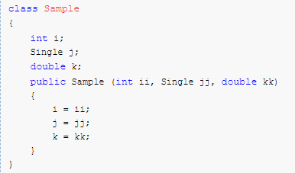
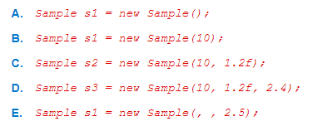
S16. Statik fonksiyonlar için aşağıdaki ifadelerden hangisi doğrudur?
1.Statik işlevler yalnızca statik verilere erişebilir.
2.Statik işlevler nesne üzerinden fonksiyonları çağıramaz.
3.Statik verileri kullanmak için ilgili sınıfdan örnek alınması gereklidir.
4. nesneler üzerinden statik işlevleri çağırabilir ve statik verilere erişebilir.
5. this ile statik fonksiyonlar içinde gezinilebilir.
A.2,3,5 B.1,2,4 C.3,4 D.4,5 E.hiçbiri
S17. Aşağıdakilerden hangisi doğrudur
- Bir property aynı anda sadece okunabilir veya sadece yazılabilir olabilir
- Bir property salt okunur veya sadece yazılabilir olabilir
- Salt yazılabilir bir property de get kullanılır
- Salt yazılabilir bir property her zaman bir değer döndürmelidir.
S18. Sample sınıfı Length property ve set erişimi bulunuyor ise aşağıdakilerden hangisi doğrudur
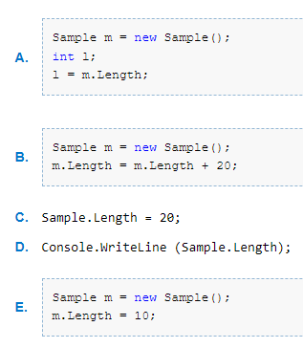

S19. aşağıdaki kod çıktısı nedir
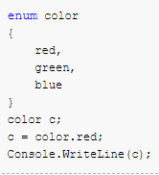
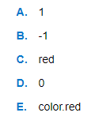
S20. Sample sınıfı içinde Lenght property si bulunmaktadır. Aşağıdakilerden hangisi ile salt okunur olan bu özelliğin doğru kullanımıdır.
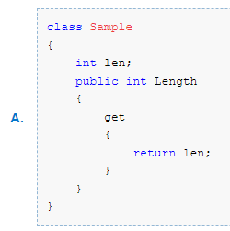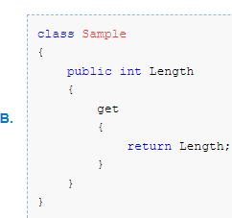
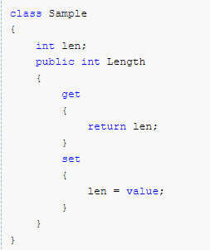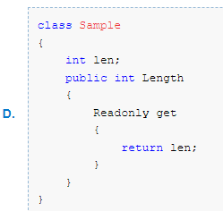

S21. Delegelerin uygulanması (implementation) ile ilgili olarak aşağıdakilerden hangisi gereklidir. .
- Kalııtım b. Sınıf içinde tanıtım (decleration) c. Exception d. İnheritance e. Polymporphisim

S22. Aşağıdakilerden hangisi MyFun() isimli fonksiyonun doğru şekilde çağrılması için kullanılır.
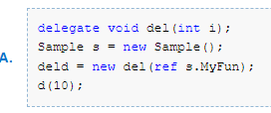
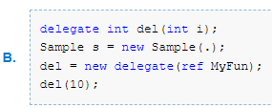
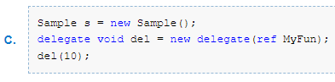
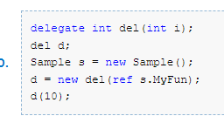
S23. aşağıdakilerden hangisi func() metodunun doğru kullanımı için declaration dir.
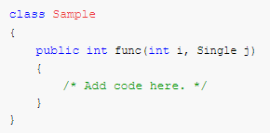
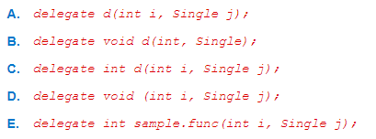
S24. Aşağıdaki kod çıktısı nedir
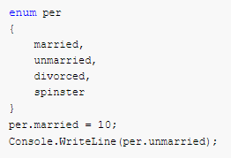
a.11 b. 1 c. 2 d. Derleyici hata verir e. Hiçbiri

S25. Arraylist kolleksiyonu içindeki capacity property değeri 4 olsun, beşinci bir eleman eklendiğinde bu değer kaç olur.
a. 8 b. 4 c.16 d.32 e.hiçbiri

Soru | a | b | c | d | e
1 | A | B | C | D | E
2 | A | B | C | D | E
3 | A | B | C | D | E
4 | A | B | C | D | E
5 | A | B | C | D | E
6 | A | B | C | D | E
7 | A | B | C | D | E
8 | A | B | C | D | E
9 | A | B | C | D | E
10 | A | B | C | D | E
11 | A | B | C | D | E
12 | A | B | C | D | E
13 | A | B | C | D | E
14 | A | B | C | D | E
15 | A | B | C | D | E
16 | A | B | C | D | E
17 | A | B | C | D | E
18 | A | B | C | D | E
19 | A | B | C | D | E
20 | A | B | C | D | E
21 | A | B | C | D | E
22 | A | B | C | D | E
23 | A | B | C | D | E
24 | A | B | C | D | E
25 | A | B | C | D | E
Doğru
Yanlış
Net

Not : Tüm öğrenciler sınav görevlilerinin uyarılarına uymak zorundadırlar. Sınav Süresi 1saat 30 dakikadır. Başarılar…

